nazwa zadania: cw02
ZADANIE cw02.
Zaprojektuj i stwórz prostą bazę danych o nazwie cw02, rejestrującą sprzedaż książek w księgarni internetowej. Baza danych ma być stworzona w systemie MySQL. Schemat relacji został pokazany na rys.
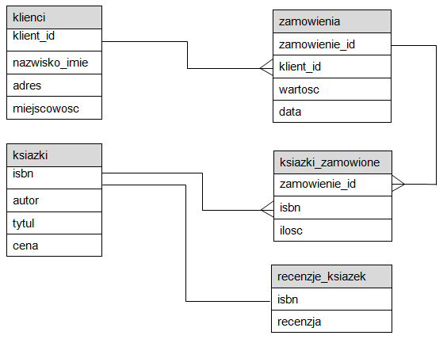
Tabele:
- klienci(klient_id, nazwisko_imie, adres, miejscowosc)
- zamowienia(zamowienie_id, klient_id, wartosc, data)
- ksiazki(isbn, autor, tytul, cena)
- ksiazki_zamowione(zamowienie_id, isbn, ilosc)
- recenzje_ksiazek(isbn, recenzja)

Twoim zadaniem jest:
- dobranie odpowiedniego typu dla poszczególnych pól;
- napisanie skryptu w języku SQL, który utworzy nową bazę cw02 oraz tabele, zdefiniuje klucze i relacje między tabelami, wprowadzi do każdej tabeli trzy przykładowe rekordy;

Rezultaty podlegające ocenie:
- dobranie odpowiedniego typu dla poszczególnych pól;
- poprawne napisanie skryptu w języku SQL, który wykona wszystkie czynności związane z tworzeniem bazy;
- poprawne utworzenie bazy danych biblioteka za pomocą skryptu;
- poprawne wyświetlenie wszystkich danych z obu tabel;

Rezultat zadania:
baza.sql – eksport całej bazy

